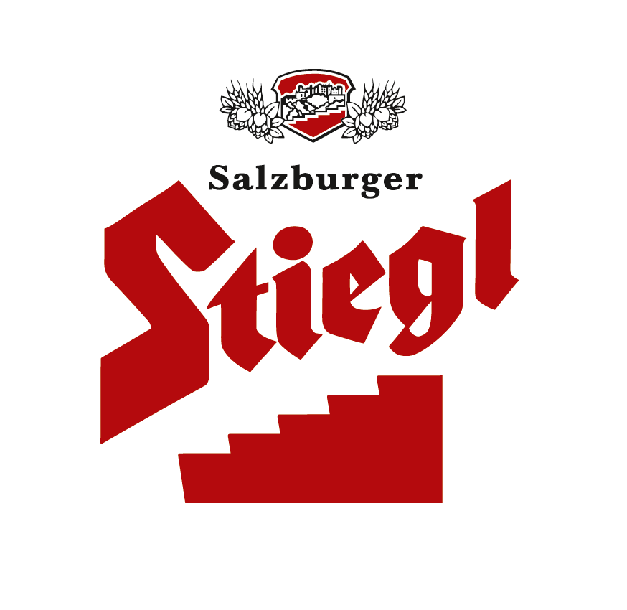

Presseinformation!

➲ Stiegl-Hausbier mit „BIO-Gewürz- und Kräutermischung“ von Sonnentor
➲ Kooperation Stiegl und Sonnentor – eine Erfolgsgeschichte
➲ „Gmahde Wiesn“ ab 07. April nur für limitierte Zeit erhältlich

So duftet der Frühling:
Stiegl-Kräuterbier „Gmahde Wiesn“

Bereits zum vierten Mal präsentiert die Stieglbrauerei zu Salzburg das Hausbier „Gmahde Wiesn“ und setzt damit die gelungene Zusammenarbeit mit dem Waldviertler Bio-Pionier und Sonnentor-Gründer Johannes Gutmann fort. Bei beiden Unternehmen werden Qualität und Nachhaltigkeit großgeschrieben. Kein Wunder also, dass diese Kooperation seit Beginn von Erfolg gekrönt ist. Die „Gmahde Wiesn“, das Stiegl-Hausbier für die Monate April und Mai, erinnert mit seinem Aroma an den Duft frischer Wiesenkräuter und offenbart einen außergewöhnlichen Charakter.

Bio-Kräuter im Sudkessel
Bio-Pionier Johannes Gutmann war auch diesmal wieder für die Gabe der frischen Kräuter wie Zitronenmelisse, Koriander und Schafgarbe verantwortlich. „Am Anfang unserer Zusammenarbeit stand nur die Vorstellung eines duftig, kräuterwürzigen Bieres und die Idee, dafür einen Kräuter-Spezialisten mit ins Boot zu holen“, erzählt Stiegl-Chefbraumeister Christian Pöpperl und ergänzt „Mittlerweile sind wir ein eingespieltes Team und heute warten Bierkenner und -genießer bereits jeden Frühling sehnsüchtig auf unsere gelungene Bierkreation aus verschiedenen Malzsorten, Hopfen und Kräutern.“

„In der Nase vernimmt man unweigerlich den Duft von frischen Kräutern, Zitrus sowie Getreide und dezente Malznoten sorgen für den vollen Biergenuss“, beschreibt Stiegl-Kreativbraumeister Markus Trinker das hell leuchtende Vollbier. Die „Gmahde Wiesn“ passt hervorragend zu frischen Salaten, würzigen Aufstrichen, Pasta, Spargelgerichten und Geflügel sowie zu diversen Käsesorten wie Frisch-, Hütten- oder Kräuterkäse.

Freude und Sonne für Braukunst
Sonnentor-Gründer Johannes Gutmann ist von der „Gmahden Wiesn“ begeistert: „Der Biertitel zeugt von Freude, Sonne, meisterlicher Handarbeit und Braukunst.“ In seinem Bio-Wirtshaus „Leibspeis´“ im Kräuterdorf Sprögnitz, wo regionale Spezialitäten – verfeinert mit köstlichen Sonnentor-Kräutern und -Gewürzen aus kontrolliert biologischer Landwirtschaft – kredenzt werden, darf natürlich die Bio-Bierspezialität „Gmahde Wiesn“ von Stiegl nicht fehlen.

Limitierte Edition – jetzt nur für kurze Zeit erhältlich!
Von 7. April bis 3. Juni ist das Kräuterbier aus der Stieglbrauerei, die „Gmahde Wiesn“, in ausgewählten Gastronomiebetrieben, im Stiegl-Braushop, in den Stiegl-Getränkeshops (Salzburg und Wien) und im exklusiven Lebensmittelhandel bei Merkur Hoher Markt (Wien), im Stiegl-Onlineshop (www.braushop.at) sowie auch in Deutschland im Onlineshop „Biertraum“ (www.biertraum.de) in der 0,75-Liter-Einwegflasche in limitierter Edition erhältlich.

Biergattung: Vollbier mit Gewürz- & Kräutergeschmack
Stammwürze: 12°
Alkoholgehalt: 4,8 % Vol.
Zutaten: Wasser, BIO-Gerstenmalz, BIO-Weizenmalz, BIO-Hopfen, BIO-Gewürz- und Kräutermischung, Hefe
(Alle Zutaten aus kontrolliert biologischem Anbau)
Bierpflege: Die „Gmahde Wiesn“ wird idealerweise in Stiegl-Bechern serviert. Die perfekte Trinktemperatur liegt zwischen 7 und 9 Grad.
Preis: gesehen um 6,90 Euro

2015-03-30

Rückfragen richten Sie bitte an:

Stiegl-Pressestelle, Mag. Alexandra Picker-Rußwurm, c/o Hebenstreit & Picker PR GmbH
Tel. 0662-841187-0, E-Mail office@hebenstreit-picker.at

